Tööde album
Restaureerimis protokoll

Maris Vojdani
Teostaja nimi

Üliõpilane, III kursus
Ametinimetus

Tartu Kõrgem Kunstikool, mööbliosakond
Tööde läbiviimise koht (asutus/osakond)

Annes Hermann, meister, Tartu Kõrgem Kunstikool
Juhendaja /ametinimetus/asutus

- Objekti andmed

Nimetus | Kummut
Autor | G. Theodor Uhl
Dateering | 24. detsember 1854
Materjal | Okaspuu (kuusk); lehtpuu (sanglepp); spoon (sanglepp?)
Tehnika | Kilp- ja raamkonstruktsioon
Mõõtmed | 90 x 46,5 x 86,5 cm
Omanik | Meeri mõis (Meyershoff); Nõo vald
Tähis | puudub

- Konserveerimistööde ülesanne/eesmärk

Puhastamine, viimistluse eemaldamine, viimistluse uuendamine, kahjustatud ja puuduvate detailide asendamine.
Tööde teostamise aeg | 28.10.2016 – 20.01.2017

- Objekti iseloomustus

Kirjeldus  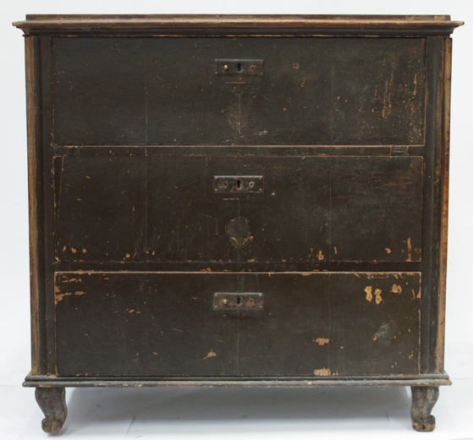 | Kilpkonstruktsioonina lahendatud kolme sahtliga kummut.  Külgkilbid kinnituvad põhja ja kaane külge kalasabatappidega. Seotis on allosas kaetud kahe erineva suurusega kumera liistuga ja ülaosas osaliselt sanglepaspooniga ning osaliselt profiililiistuga. Profiililiistu all on kitsas kumer liist.  Kummuti esijalad on käppa meenutava kujuga, tagajalad on neljakandilised ja allsuunas ahenevad.  Sahtlid on lukustusega. Mingil hetkel on kummutit täiendatud metallist lukuplaatidega. Sahtlite esipaneeli sisekülgedele on kumerdumise vältimiseks paigaldatud risti jooksva süüga okaspuidust plaadid.  Kummuti põhi on valmistatud kuusest, küljed ja kaas sanglepast.  Sahtlite esipaneelid on kaetud sanglepaspooniga.  Kummuti profiili nurgad moodustuvad kolmest ümara kujuga liistust.  Viimistlus on kulunud.
Autori v töökoja märgistus, signatuur | G. Theodor Uhl
Muud pealdised, märgid, tekstid | Meistri paigaldatud silt kummuti laes
Andmed varasemate konserveerimis-restaureerimistööde teostamise kohta | Näha on spooniparandusi kaane külgedel.
Kirjandus- ja arhiiviallikad

- Objekti seisund enne konserveerimist

Seisundi kirjeldus | Pinnad kaetud tumeda värviga; kaks jalga putukkakahjustustega, mitmed iluliistud puuduvad või on viletsas seisus, spoonikahjustused.
Kokkuvõtlik/üldine hinnang objekti seisundile | Rahuldav

- Konserveerimistööde kava

Tööde loetelu | Tööde põhjendus
Eseme üldseisundi dokumen-teerimine: kirjeldamine ja pildistamine | Fikseerida eseme seisund, tuvastada konstruktsiooni kahjustused
Eseme puhastamine | Ebaautentse viimistluse eemaldamine, mustuse ja seenkahjutuse eemaldamine
Viimistluskihtide analüüs mikroskoobiga | Tuvastada originaalviimistlus ja hilisemad viimistlused
Jalgade rekonstrueerimine | Jalgade väljanägemise taastamine ja eseme stabiilsuse taastamine
Spooniparandused
profiilliistude rekonstrueerimine
Katteviimistluse taastamine
Lõppdokumentatsiooni vormistamine | Teostatud tööde ja kasutatud materjalide fikseerimine

- Konserveerimistööde kirjeldus

Teostatud tööd | Kasutatud materjalid ja töövahendid
Eseme üldseisundi dokumenteerimine: kirjeldamine ja pildistamine | Fotokaamera Canon; mõõdulint; tekstitöötlusprogramm Word
Kummuti korpuse ja sahtlite kuivpuhastus | Tolmuimeja; terashari
Kummuti korpuse ja sahtlite märgpuhastus | Auruti (Plyno GV 6); roheline seep; vesi
Viimistluskihi eemaldamine | Lakieemaldusgeel; tehniline piiritus; karukeel
Viimistluskihtide analüüs mikroskoobiga
Jalgade rekonstrueerimine | Paraloidlahus; liim (PVA); pigmendid; puidupuru; vaha; lehtpuit (sanglepp).
Spooniparanduste tegemine | Kask; kondiliim
Iluliistude rekonstrueerimine | Sanglepp
Viimistlemine | Peits; šellaklakk; karukeel; terasvill
Lõppdokumentatsiooni vormistamine | Fototöötlusprogramm PhotoShop; tekstitöötlusprogramm MS Word
Muudatused konserveerimistööde kavas

- Illustratiivne materjal (fotod, skeemid jne)
Meeri mõis (saksa k Meyershof) pärineb keskajast ning ta kuulus tollal Tartu toomkapiitlile. Esmateated mõisast pärinevad 16. sajandist. Poola ajal kuulus mõis Tartu raehärrale Meyerile, kust pärineb ka mõisa nimi. Põhjasõja järgselt kuulus mõis algselt von Boyedele, kuni 1830. aastatel omandas mõisa Poola päritolu krahv Carl von Zalusky. Hiljem oli mõis lühikest aega vene kunstniku ja poeedi Vassili Zukovski omanduses. Alates 1841. aastast kuni 1919. aasta võõrandamiseni kuulus mõis von Seydlitzi aadliperekonnale.
(http://www.mois.ee/tartu/meeri.shtml 04.11.2016)

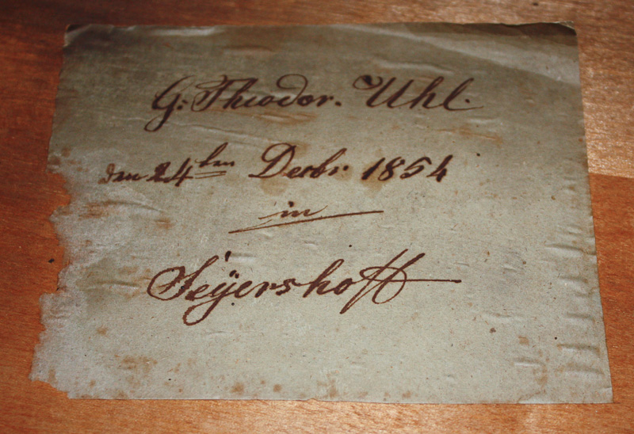
Foto 1. Meistri paigaldatud silt kummuti laes

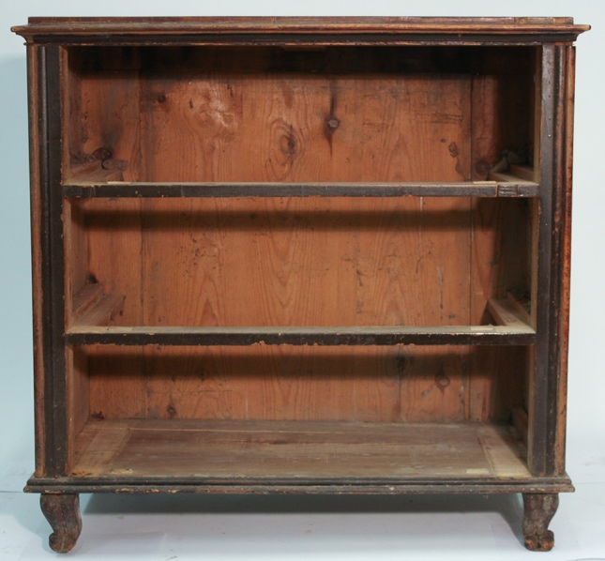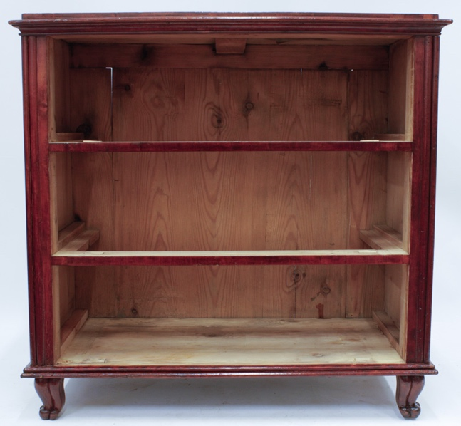
Foto 2. Vaade korpuse sisse enne ja pärast puhastamist

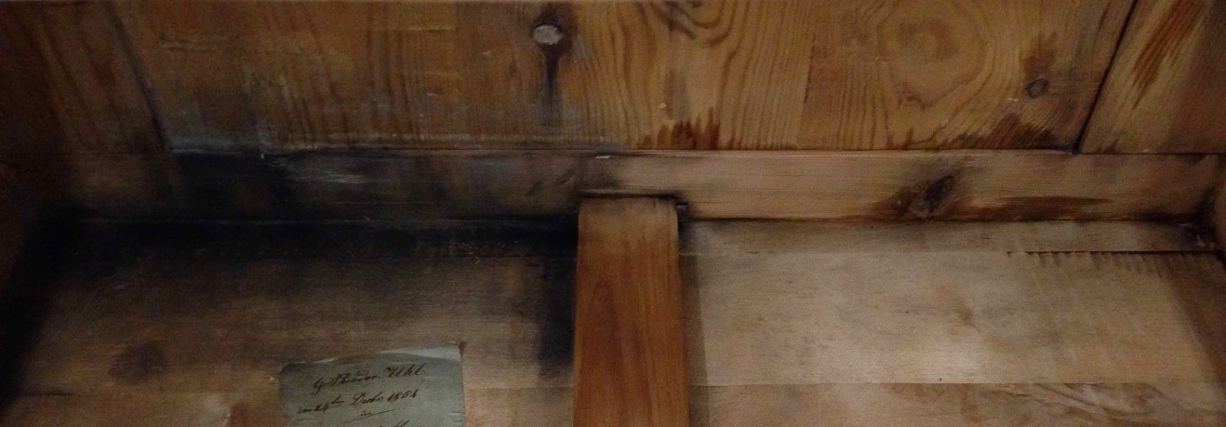
Foto 3. Vaade kummuti lakke: vasakul puhastamata pind, paremal puhastatud pind

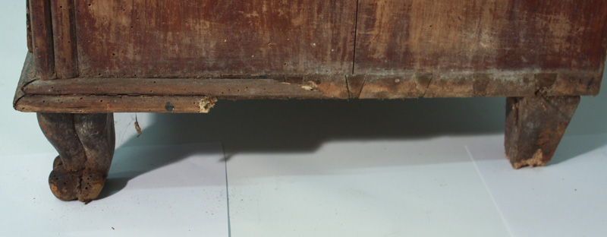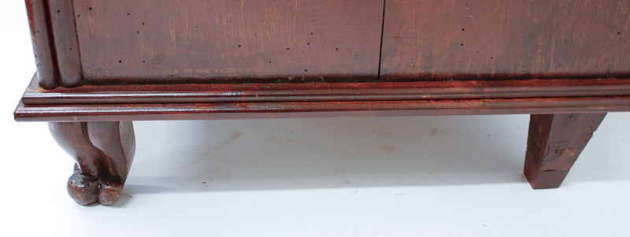
Foto 4. Küljeliist ja jalad enne ja pärast parandusi

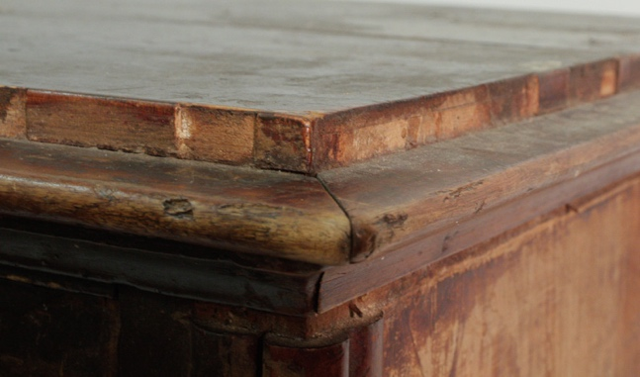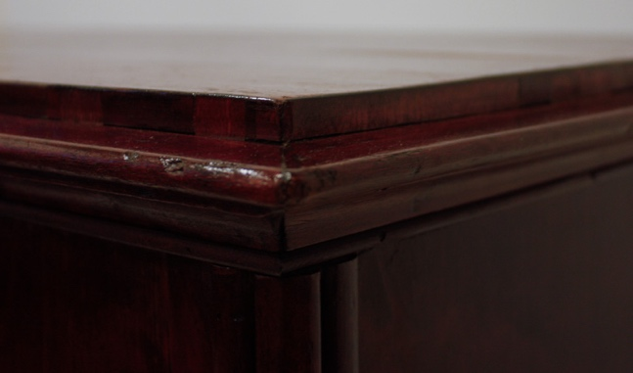
Foto 5. Näide spoonivigastusest ja parandustest

- Teostatud tööde tulemus
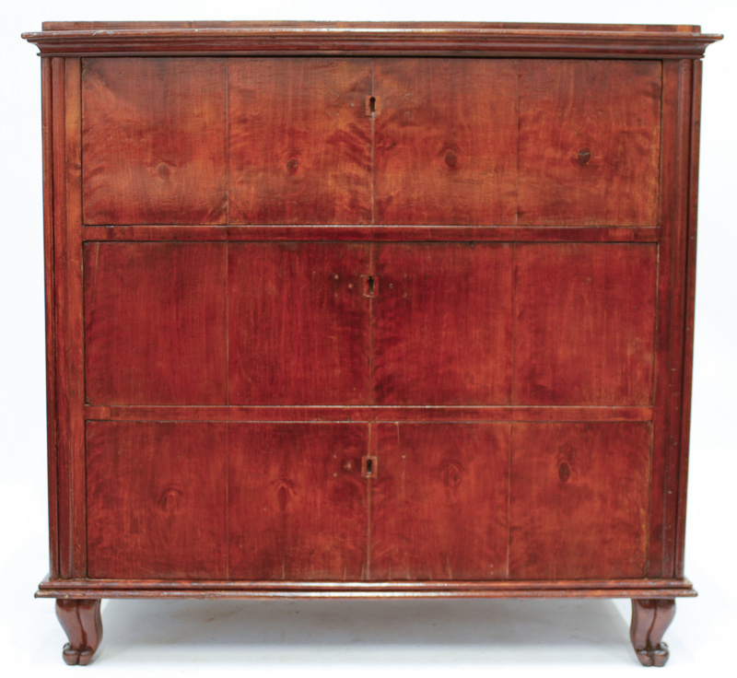

- Säilitus- ja hooldusjuhend
Šellakiga kaetud pindadel vältida vett ja puhastamisel kasutada kuiva lappi.

Kuupäev

Allkiri

